Dzień dobry dziewczyny
Zgodnie z Kalendarzem Świąt Nietypowych dziś obchodzimy 3 święta:
Światowy Dzień Roweru
Dzień Dobrej Oceny
Dzień Savoir- Vivre
- Światowy Dzień Roweru został ustanowiony w 2018 roku przez zgromadzenie ONZ.
Warto świętować Dzień Roweru bo:
- rower jest prostym, niedrogim, niezawodnym, czystym i ekologicznym środkiem transportu
- rower może służyć jako narzędzie rozwoju i nie tylko transportu, ale także dostępu do edukacji, opieki zdrowotnej i sportu
- synergia między rowerem i użytkownikiem sprzyja twórczości i zaangażowaniu społecznemu, a użytkownikowi daje natychmiastową świadomość lokalnego środowiska
- rower jest symbolem zrównoważonego transportu i przekazuje pozytywny sygnał do wspierania zrównoważonej konsumpcji i produkcji oraz ma pozytywny wpływ na klimat
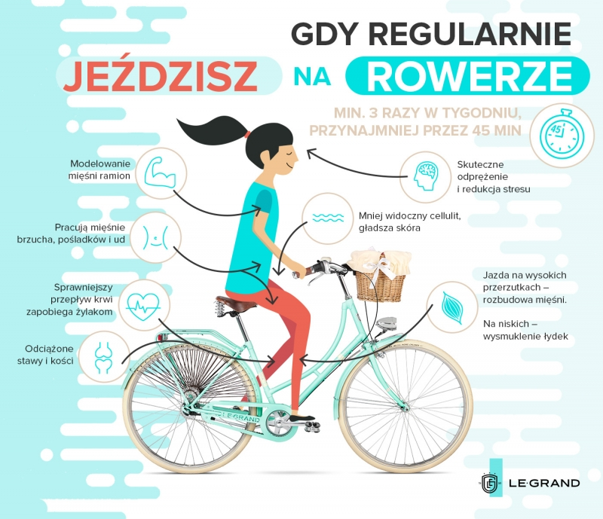

- Dzień dobrej oceny - tego dnia nauczyciele nie powinni stawiać złych ocen, a uczniowie w aktywny sposób powinni zdobywać same pozytywne oceny. Tego dnia również pamiętajmy, że mamy prawo do wyrażania własnych ocen na różne tematy.

- Dzień Savoir- vivre - celem święta jest propagowanie grzecznościowych obyczajów jako elementu kultury społecznej.
Zasady savoir-vivre'u dotyczą przede wszystkim:
- zachowania się w szczególnych sytuacjach,
- form towarzyskich (np. w miejscu pracy, w rodzinie, na przyjęciach),
- komunikacji (także telefonicznej i internetowej),
- nakrywania i podawania do stołu, sposobów jedzenia oraz picia,
- wyglądu, prezencji (np. postawy, higieny) i właściwego ubioru (dress code).

Chciałabym żebyście wybrały sobie jedno z tych 3 świąt, następnie wprowadziły je w życie właśnie dziś i przesłały mi zdjęcie lub filmik jak działacie np. jeżdżąc na rowerze, odpowiednio nakrywając do stołu albo prawidłowo odkładając sztućce po zjedzonym posiłku, możecie podzielić się również oceną, którą tego dnia dostaniecie lub same wyrazicie swoją ocenę na jakiś temat.
Czekam z niecierpliwością na Wasze relacje z dzisiejszego dnia.

Pozdrawiam
Pani Dorota ;)

